Профилактика туберкулеза

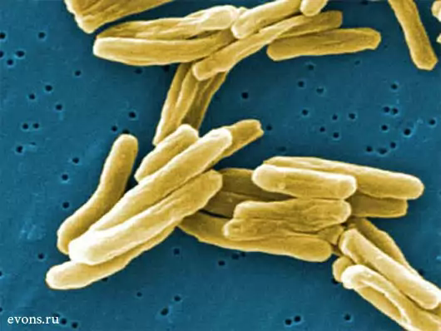
Туберкулез - это болезнь, которая вызывается микобактерией. Как правило, туберкулез поражает легкие, но в редких случаях может затрагивать другие части тела, например лимфатические узлы, костную систему и даже мозг.
Туберкулез распространяется от человека к человеку воздушно-капельным путем через кашель, чиханье, разговор и при прочем тесном контакте с больным туберкулезом.

Как можно заразиться туберкулезом
Важно знать, что хотя человек может заразиться туберкулезом от другого человека, заражение, как правило, происходит при длительном контакте с человеком, у которого болезнь находиться в активной форме. Теоретически, вам нужно было бы проводить по восемь часов в день в течение полугода, или жить с кем то, кто болен туберкулезом 24 часа в сутки в течение около двух месяцев, чтобы заразиться.
А в случае если человек больной туберкулезом прошел соответствующее лечение хотя бы на протяжении двух недель,заражение маловероятно. Туберкулез не распространяется через прикосновения к предметам, которыми пользовался больной.
Однако, существуют категории людей, которые больше других подвержены заражению туберкулезом:
• Дети
• Пожилые люди
• Больные сахарным диабетом
• Люди, принимающие стероиды
• Те, кто проходит лечение лекарствами, ослабляющие иммунную систему
• Носители вируса иммунодефицита
• Люди, живущие в неблагоприятных условиях (скопление людей в квартире, отсутствие гигиенических норм в доме)
• Те, кто страдают от алкогольной или наркотической зависимости
• Те, у кого общее состояние здоровья ослаблено.
Если вы относитесь к одной из этих категорий людей и опасаетесь, что кто-то из близких людей болен туберкулезом, обратитесь к врачу.

Как предотвратить заражение туберкулезом?

1. Не проводите длительное время в душном переполненном помещении, если вы знаете, что у человека активная форма туберкулеза. Убедитесь, что больной туберкулезом прошел лечение хотя бы в течение двух недель, прежде чем входить с ним в контакт.
2. Используйте защитные маски, если вы вынуждены работать в одном помещении с человеком больным туберкулезом.
3. Если вы подозреваете, что кто-то в вашем окружении болен туберкулезом, убедите его обратиться к врачу и пройти курс лечения.
4. Проветривание помещения несколько раз в день одно из важных условий предотвращения распространения туберкулеза.
На сегодняшний день туберкулез является одной из самых распространенных заболеваний во всем мире, от которого ежегодно умирает около 4 миллионов человек. Туберкулез вызывается возбудителем микобактерией, которая приводит к воспалительному очагу в определенных органах, чаще всего в легких.

Как распознать, больны ли вы туберкулезом, чтобы как можно раньше предотвратить осложнения?
Наиболее распространенными симптомами туберкулеза являются:
• Кашель с выделением густой, мутной мокроты, иногда с кровью в течении больше 2 недель
• Усталость и потеря веса
• Обильное потоотделение по ночам и лихорадка
• Учащенное сердцебиение
• Набухание лимфатических узлов
• Отдышка и боль в груди
Если вы заметили большинство или несколько из вышеперечисленных симптомов, стоит как можно раньше обратиться к врачу.
Профилактика туберкулеза

Проблема ликвидации этого заболевания может быть решена с помощью профилактики туберкулеза, направленной на освобождение подрастающего поколения от возбудителя путем прививок, полного излечения больных, а также стимуляции биологического выздоровления ранее инфицированных взрослых лиц. Ближайшей и главной целью национальных программ здравоохранения многих стран мира является профилактика туберкулеза, что является основным способом снизить распространенности этого заболевания на основе прерывания процесса передачи возбудителя от больных людей здоровым.
Большую эффективность для профилактики туберкулеза имеют массовые флюорографические обследования взрослого населения. Ежегодное обследование помогает своевременно выявлять больных туберкулезом людей. Флюорография в системе профилактики туберкулеза позволяет начать лечение на ранних этапах заболевания, что является важным условием его успешности.

Лечение туберкулеза

Упоминание о туберкулезе нередко вызывает у людей испуг, так как многие считают ее смертельно опасной болезнью. Несмотря на то, что несколько миллионов людей каждый год умирают от туберкулеза, на сегодняшний день туберкулез лечится и вполне успешно антибиотиками. Лечение может быть достаточно продолжительным, в течение многих месяцев, но прогнозы на успешное выздоровление вполне благоприятные.
Важно пройти полный курс лечения, так как в случае если вы прекратите лечение слишком рано, оно может стать неэффективным. Часто человек после нескольких недель лечения туберкулеза решает, что болезнь отступила и перестает принимать лекарства. Этого делать ни в коем случае нельзя, так как это может привести к тому, что течение болезни осложнится, либо возбудитель станет устойчивым к антибиотикам, что значительно усложняет лечение. К тому же вы останетесь носителем туберкулеза, представляя опасность для окружающих, в особенности для детей и людей с ослабленным иммунитетом.

